Шаблон отчёта по лабораторной работе №3

Дисциплина: архитектура компьютера

Кайнова Алина Андреевна

Содержание

# 1 Цель работы

Освоить порядок оформления отчётов с помощью легковесного языка разметки Markdown.

# 2 Задание

1.Заполнение отчета по выполнению лабораторной работы №3 с помощью языка разметки Markdown  
2. Задания для самостоятельной работы

# 3 Теоретическое введение

Markdown - легковесный язык разметки, созданный с целью обозначения форматирования в простом тексте, с максимальным сохранением его читаемости человеком, и пригодный для машинного преобразования в языки для продвинутых публикаций. Внутритекстовые формулы делаются аналогично формулам LaTeX. В Markdown вставить изображение в документ можно с помощью непосредственного указания адреса изображения. Синтаксис Markdown для встроенной ссылки состоит из части [link text], представляющей текст гиперссылки, и части (file-name.md) – URL-адреса или имени файла, на который дается ссылка. Markdown поддерживает как встраивание фрагментов кода в предложение, так и их размещение между предложениями в виде отдельных огражденных блоков. Огражденные блоки кода — это простой способ выделить синтаксис для фрагментов кода.

# 4 Выполнение лабораторной работы

## 4.1 Заполнение отчета по выполнению лабораторной работы №3 с помощью языка разметки Markdown

* Перейдём в каталог курса, сформированный при выполнении лабораторной работы №2 рис. 1: Перемещение между директориями
* Обновим локальный репозиторий, скачав изменения из удалённого репозитория на Github рис. 2: Обновление локального репозитория
* Перейдём в каталог с шаблоном отчёта по лабораторной работе №4 рис. 3: Перемещение между директориями
* Скомпилируем шаблон с использованием Makefile 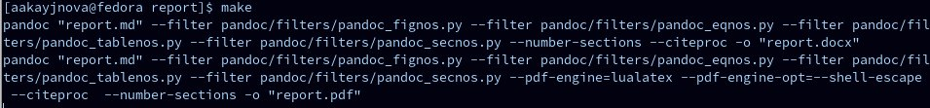
* Проверяем правильность выполнения команды 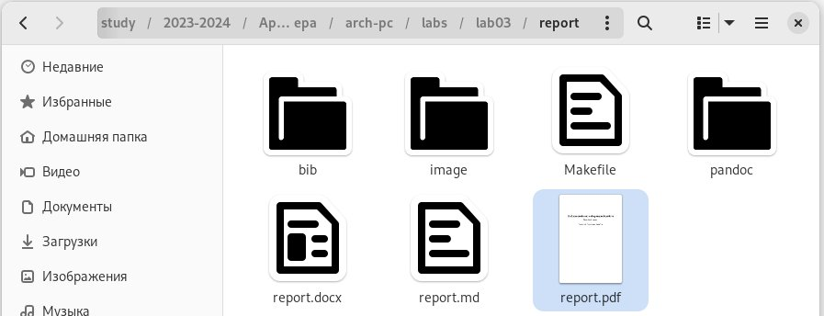
* Откроем сгенерированный файл report.docx в LibreOffice 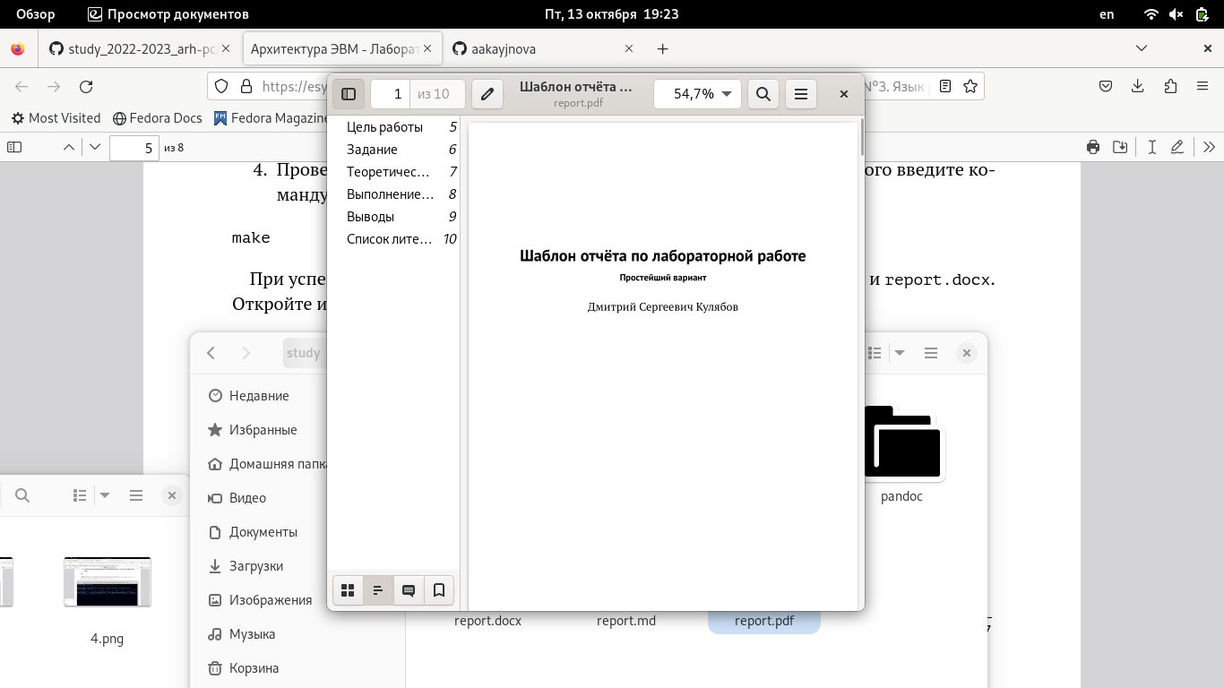
* Откроем сгенерированный файл report.pdf 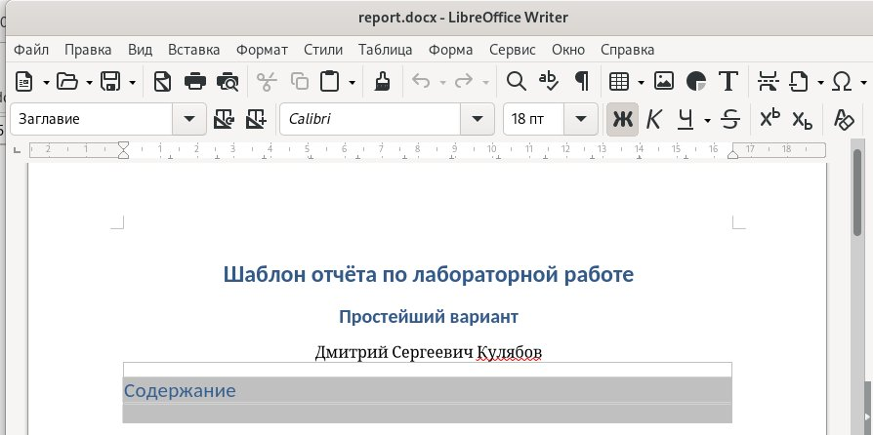
* Удаляем полученные файлы с использованием Makefile рис. 8: Удаление файлов
* Проверим правильность удаления файлов 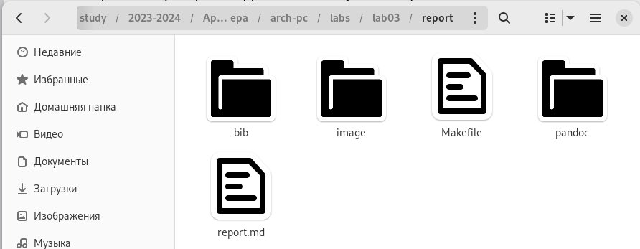
* Откроем файл report.md с помощью gedit и начнём заполнять отчёт с помощью Markdown 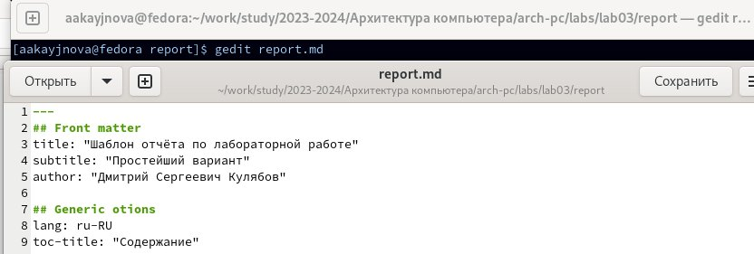

## 4.2 Задания для самостоятельной работы

* Перейдём в директорию lab02/report, чтобы там заполнять отчёт по второй лабораторной работе рис. 11: Перемещение между директориями
* Скопируем файл report.md с новым именем для заполнения отчёта 
* Скомпилируем файл с отчётом по лабораторной работе 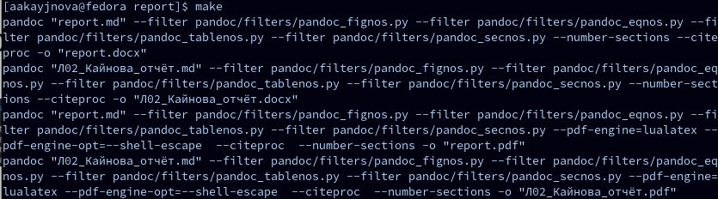
* Удалим лишние сгенерированный файлы 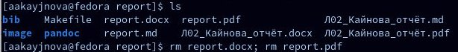
* Проверим правильность удаления файлов рис. 15: Проверка правильности удаления
* Добавим и сохраним изменения на Github 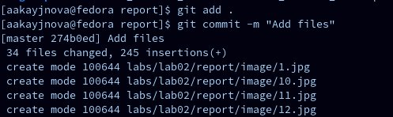
* Отправим файлы на сервер 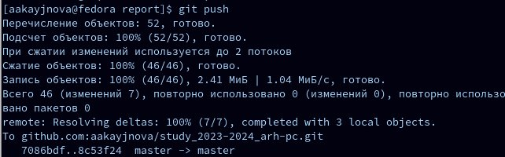

# 5 Выводы

В ходе данной лабораторной работы мы научились оформлять отчёты с помощью легковесного языка разметки Markdown.

# Список литературы

1. [Архитектура ЭВМ] (https://esystem.rudn.ru/pluginfile.php/2089083/mod_resource/content/0/%D0%9B%D0%B0%D0%B1%D0%BE%D1%80%D0%B0%D1%82%D0%BE%D1%80%D0%BD%D0%B0%D1%8F%20%D1%80%D0%B0%D0%B1%D0%BE%D1%82%D0%B0%20%E2%84%963.%20%D0%AF%D0%B7%D1%8B%D0%BA%20%D1%80%D0%B0%D0%B7%D0%BC%D0%B5%D1%82%D0%BA%D0%B8%20.pdf)